муниципальное дошкольное образовательное учреждение
детский сад № 21 «Мозаика»

Конспект ООД
по ФКЦМ
(ЭКСПЕРИМЕНТИРОВАНИЕ)
для детей старшего дошкольного возраста
«В гостях у Фиксиков»

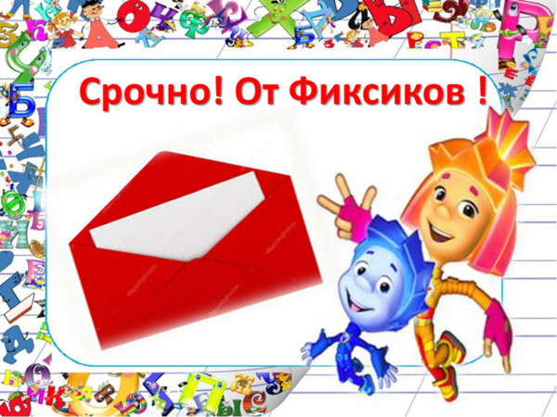
Подготовил: Данилова Е.Ю.,
воспитатель 1кв.к..

2020 г.
Цель: развивать познавательную активность в процессе экспериментирования.
Задачи:
Образовательные:
- Закрепить знания детей о свойствах воды, масла, воздуха.
- Упражнять в наблюдательности за окружающей средой.
- Формировать умение строить гипотезы о признаках и свойствах воды.
- Продолжать закреплять навыки проведения опытов.
Развивающие:
- Развивать умение самостоятельно делать выводы на основе практического опыта.
- Создать условия для развития образного мышления, сообразительности, внимания.
- Способствовать формированию мыслительных операций, развитию речи, умению аргументировать свои высказывания.
Воспитательные:
- Воспитывать доброту, отзывчивость, уважение к своим товарищам.
- Воспитывать самостоятельность, умение понимать учебную задачу и выполнять её самостоятельно.
- Воспитывать интерес к экспериментированию, воспитывать аккуратность при работе с водой.
Оборудование: проектор, компьютер, презентация, стаканы, вода, полиэтиленовые пакеты, острые карандаши, поддоны для опытов, плотная бумага, подсолнечное масло, пищевые красители, шипучие таблетки, салфетки.

Ход ООД:
- Мотивационно-целевой этап
1 слайд
- Добрый день, ребята. Сегодня я получила смс от Нолика. Он сообщил, что Профессор Чудаков дал им задание, а сам уехал на научную конференцию.
- Выполнить задание Фиксики не могут так как оно очень трудное.Они просят нас помочь им и ждут нас в лаборатории Профессора Чудакова.
- Как вы на это смотрите? Поможем Фиксикам? Ведь задания очень трудные.
- Я вижу, что вы все согласны.
2 слайд
- А чтобы попасть в волшебную лабораторию и для этого произнести слова:
Сила знаний проявись,
В лаборатории Чудакова очутись!
- Вот мы с вами и в лаборатории Профессора Чудакова. Смотрите нас встречают Фиксики.
- Основной этап
3 слайд
- Ребята, даже в сказочной лаборатории, чтобы всё получилось нужно соблюдать правила поведения:
1.Внимательно слушать объяснение и только после этого приступать к эксперименту.
2.Брать только нужные материалы.
3.Не забывать после каждого опыта сделать вывод.
- Интересно какими исследованиями мы сегодня займемся?
- Как вы думаете? Много разных версий я услышала.
4 слайд
- Давайте вместе с Фиксиками рассмотрим волшебные картинки, которые оставил Профессор Чудаков.
- Посмотрите и скажите какое одно слово объединяет все эти картинки?
- Правильно это вода. Вода – как волшебница из сказки. Она может делать разные чудеса, превращения.
5 слайд
- Давайте вспомним, что мы уже знаем о воде?
1. Вода — это жидкость – может течь.
2. Вода прозрачная, но ее можно покрасить.
3. Вода не имеет формы, но принимает форму того сосуда, в который её наливают.
- С некоторыми веществами вода дружит, а с некоторыми держит дистанцию и сегодня мы вместе с Фиксиками в этом убедимся сами.
- слайд
А помогут нам подсказки Профессора Чудакова.
- Практическая часть – выполнение опытов
7 слайд
- А вот и первая из них.
Он нам нужен чтоб дышать,
Чтобы шарик надувать.
С нами рядом каждый час.
Но не видим он для нас.
- Правильно ребята, это воздух. Воздух и вода — это большие друзья, и всегда помогают друг другу. Сейчас мы в этом убедимся. Для этого вам надо приготовить стакан с водой и листок плотной бумаги.
8 слайд
- Ребята, как вы думаете, если перевернуть стакан с водой вверх дном что произойдет? Правильно, вода из стакана сразу же выльется.
- А если мы с вами возьмем бумажный листок и закроем им стакан, перевернем его вверх дном что произойдет? Я услышала много разных ответов, поэтому предлагаю вам самим проверить выльется вода или нет.
- Бумага прилипла к стакану, как намагниченная, и вода не выливается.Чудеса? Нет!
Вывод: просто, когда мы накрываем стакан с водой листком бумаги и переворачиваем, то на лист с одной стороны давит вода, а с другой стороны (с самого низу) — воздух, похоже это на крепкое рукопожатие, поэтому лист и не падает.
9 слайд
- Давайте откроем второй конверт: что же мы видим с вами? Карандаши, пакет с водой и тазик.
- Вы что-то понимаете? Нет?
- А я догадалась что хотел Профессор показать Фиксикам. Мы же с вами говорили, что вода может быть волшебницей, вот сейчас мы с вами научимся делать фокус, который вы сможете показать потом своим друзьям.
- А называется фокус «Чудесный мешочек». Наливаем воду в полиэтиленовый пакет наполовину, завязываем сверху. Карандашом протыкаем пакет насквозь в том месте, где он заполнен водой.
10 слайд
Вывод: когда мы протыкаем пакет острым карандашом, образуется совсем маленькая дырочка, диаметром не больше диаметра грифеля, а полиэтилен легко растягивается и плотно облегает карандаш, не давая воде проникнуть через отверстие.
11 слайд
- А вот и последний конверт. Как вы думаете, что это?
- Правильно это лампа, но она необычная, ее называют лавовой лампой.
- Как вы думаете почему ее так называют? Я предлагаю вам сделать самим лавовую лампу. Вы готовы? Тогда начнем.
12 слайд
- Нам понадобится вода, стакан растительного масла, несколько пищевых красителей, шипучие таблетки.
- Стакан наполовину наполним водой. Добавим в воду краситель, а потом нальем растительное масло. Посмотрите, масло плавает на поверхности, и не смешивается с водой. Теперь возьмем таблетку витамина С и опустим ее в стакан.
- Обратите внимание, цветные пузырьки поднимаются в слой масла. Давайте понаблюдаем за красивым эффектом, как цветные капельки воды поднимаются и снова спускаются в нижний слой.
13 слайд
Вывод: Масло легче воды, поэтому оно плавает по поверхности,таблетка вступает в реакцию с водой, образуя пузырьки углекислого газа, которые начинают подниматься на поверхность. Эти пузырьки перемешивают воду и масло. И мы видим, как шарики масла бурлят в жидкости.
14 слайд
- Ребята, вот и закончились наши исследования. Много нового и необычного мы узнали вмести с Фиксиками. Все задания Профессора Чудакова мы выполнили.

- Фиксики говорят нам огромное спасибо и ждут новых встреч с нами в волшебной лаборатории Профессора Чудакова, ну а нам пора возвращаться в группу, скажем волшебные слова:
Сила знаний проявись,
В группе снова очутись!
- Рефлексия
- Ребята, скажите, что нового вы узнали? (ответы детей)
- Что вам понравилось в нашем путешествии?
- Ребята, если вы считаете что у вас сегодня все получилось, возьмите капельку и прикрепите ее на тучку, если у вас сегодня выполнение опытов вызвало затруднение, но вам было интересно, то возьмите капельку и сделайте дождик, ну а если вам ничего не понравилось и ничего не получилось, то возьмите капельку и опустите ее на землю.

